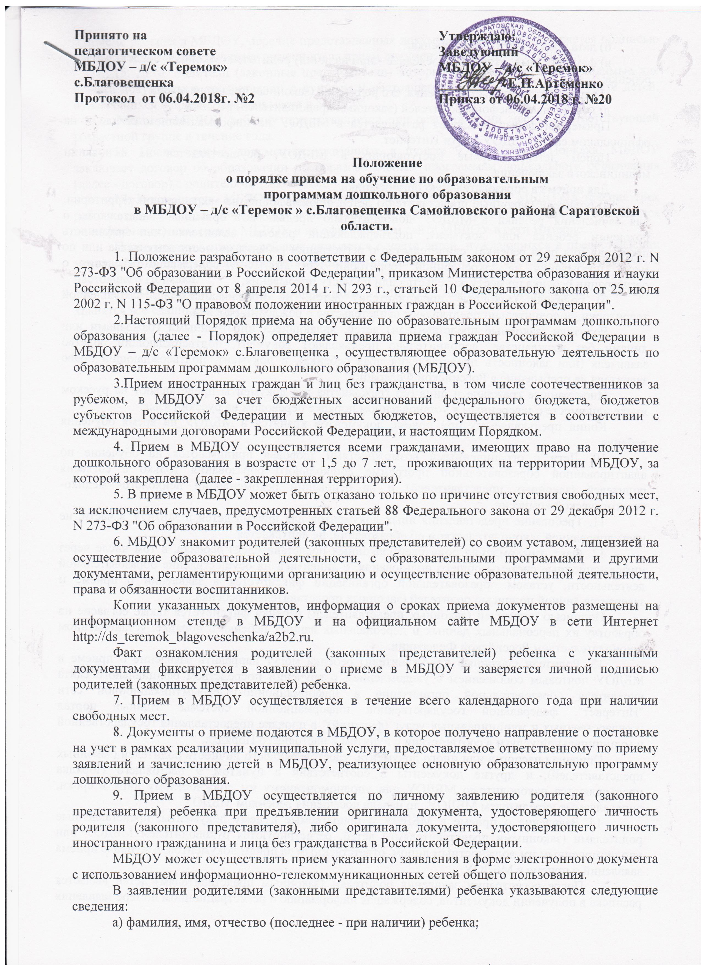

a) фамилия .имя отчество( при наличии) ребёнка.

б) дата и место рождения ребенка;

в) фамилия, имя, отчество (последнее - при наличии) родителей (законных представителей) ребенка;

г) адрес места жительства ребенка, его родителей (законных представителей);

д) контактные телефоны родителей (законных представителей) ребенка.

Примерная форма заявления размещается в МБДОУ на информационном стенде и на официальном сайте МБДОУ в сети Интернет.

Прием детей, впервые поступающих в МБДОУ, осуществляется на основании медицинского заключения.

Для приема в образовательную организацию:

а) родители (законные представители) детей, проживающих на закрепленной территории, для зачисления ребенка в МБДОУ дополнительно предъявляют оригинал свидетельства о рождении ребенка или документ, подтверждающий родство заявителя (или законность представления прав ребенка), свидетельство о регистрации ребенка по месту жительства или по месту пребывания на закрепленной территории или документ, содержащий сведения о регистрации ребенка по месту жительства или по месту пребывания;

б) родители (законные представители) детей, не проживающих на закрепленной территории, дополнительно предъявляют свидетельство о рождении ребенка.

Родители (законные представители) детей, являющиеся иностранными гражданами или лицами без гражданства, дополнительно предъявляют документ, подтверждающий родство заявителя (или законность представления прав ребенка), и документ, подтверждающий право заявителя на пребывание в Российской Федерации.

Иностранные граждане и лица без гражданства все документы представляют на русском языке или вместе с заверенным в установленном порядке переводом на русский язык.

Копии предъявляемых при приеме документов хранятся в МБДОУ на время обучения ребенка.

10. Дети с ограниченными возможностями здоровья принимаются на обучение по адаптированной образовательной программе дошкольного образования только с согласия родителей (законных представителей) и на основании рекомендаций психолого- медико-педагогической комиссии.

11. Требование представления иных документов для приема детей в МБДОУ в части, не урегулированной законодательством об образовании, не допускается.

12. Факт ознакомления родителей (законных представителей) ребенка, в том числе через информационные системы общего пользования, с лицензией на осуществление образовательной деятельности, уставом образовательной организации фиксируется в заявлении о приеме и заверяется личной подписью родителей (законных представителей) ребенка.

Подписью родителей (законных представителей) ребенка фиксируется также согласие на обработку их персональных данных и персональных данных ребенка в порядке, установленном законодательством Российской Федерации.

13. Родители (законные представители) ребенка могут направить заявление о приеме в МБДОУ почтовым сообщением с уведомлением о вручении посредством официального сайта учредителя образовательной организации в информационно-телекоммуникационной сети "Интернет", федеральной государственной информационной системы "Единый портал государственных и муниципальных услуг (функций)" в порядке предоставления государственной и муниципальной услуги в соответствии с пунктом 8 настоящего Порядка.

Оригинал паспорта или иного документа, удостоверяющего личность родителей (законных представителей), и другие документы в соответствии с пунктом 9 настоящего Порядка предъявляются руководителю МБДОУ или уполномоченному им должностному лицу в сроки, определяемые учредителем МБДОУ, до начала посещения ребенком МБДОУ.

14. Заявление о приеме в МБДОУ и прилагаемые к нему документы, представленные родителями (законными представителями) детей, регистрируются руководителем МБДОУ или уполномоченным им должностным лицом, ответственным за прием документов, в журнале приема заявлений о приеме в МБДОУ.

После регистрации заявления родителям (законным представителям) детей выдается расписка в получении документов, содержащая информацию о регистрационном номере заявления о приеме ребенка в МБДОУ, перечне представленных документов. Расписка заверяется подписью руководителя МБДОУ или ответственного за прием документов, и печатью МБДОУ.

15. Дети, родители (законные представители) которых не представили необходимые для приема документы в соответствии с пунктом 9 настоящего Порядка, остаются на учете детей, нуждающихся в предоставлении места в МБДОУ.

Место в МБДОУ ребенку предоставляется при освобождении мест в соответствующей возрастной группе в течение года.

16. После приема документов, указанных в пункте 9 настоящего Порядка, МБДОУ заключает договор об образовании по образовательным программам дошкольного образования (далее - договор) с родителями (законными представителями) ребенка.

17. Руководитель МБДОУ издает приказ о зачислении ребенка в МБДОУ в течение трех рабочих дней после заключения договора. Приказ в трехдневный срок после издания размещается на информационном стенде МБДОУ и на официальном сайте МБДОУ в сети Интернет.

После издания приказа ребенок снимается с учета детей, нуждающихся в предоставлении места в МБДОУ, в порядке предоставления муниципальной услуги в соответствии с пунктом 8 настоящего Порядка.

18. На каждого ребенка, зачисленного в МБДОУ, заводится личное дело, в котором хранятся все сданные документы.